Thực hành NLHDH buổi 10 – Quản lý bộ nhớ ảo

Bài 1: Cho bộ nhớ RAM 16KB, bộ nhớ ảo 32KB, kích thước trang nhớ 4KB. Các địa chỉ theo thứ tự sau được truy cập tới: 0, 10000, 20000, 30000. Kết quả được bảng ánh xạ địa chỉ và thuộc tính các trang nhớ như dưới đây. Thuật toán sử dụng là FIFO. Địa chỉ truy cập tiếp theo là 15000.
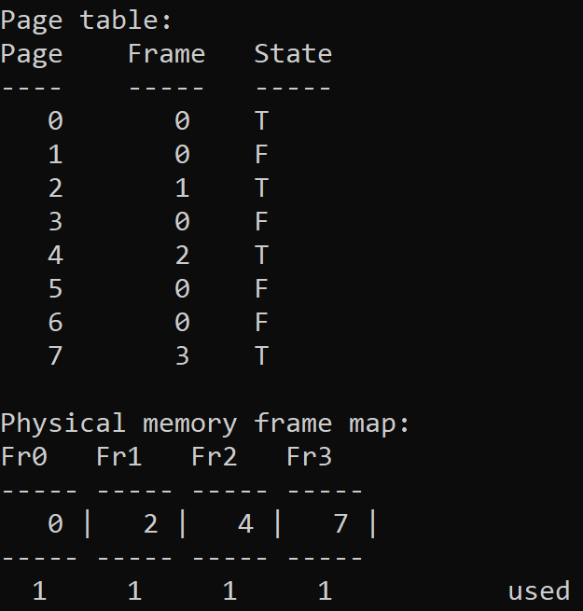 | Hỏi  - Địa chỉ này thuộc trang nhớ ảo nào?  - Trang nhớ ảo này sẽ được tải vào trang nhớ RAM nào?  - Chuyển đổi địa chỉ ảo 15000 sang địa chỉ thực  Chú thích: Dòng cuối Used thể hiện trang nhớ thực tương ứng đã được sử dụng chưa.

Bài 2: Cho bộ nhớ RAM 16KB, bộ nhớ ảo 32KB, kích thước trang nhớ 4KB. Các địa chỉ theo thứ tự sau được truy cập tới: 0, 10000, 20000, 30000, 0. Kết quả được bảng ánh xạ địa chỉ và thuộc tính các trang nhớ như dưới đây. Thuật toán sử dụng là LRU. Địa chỉ truy cập tiếp theo là 5000.
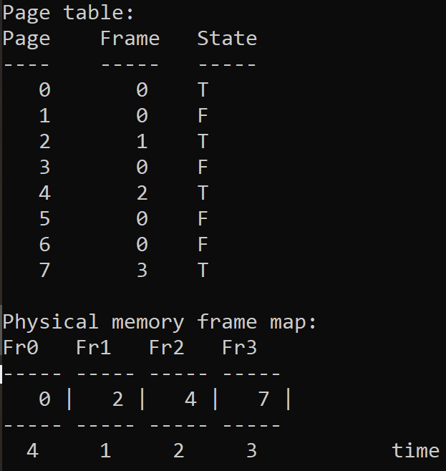 | Hỏi  - Địa chỉ này thuộc trang nhớ ảo nào?  - Trang nhớ ảo này sẽ được tải vào trang nhớ RAM nào?  - Chuyển đổi địa chỉ ảo 5000 sang địa chỉ thực  Chú thích: Dòng cuối Time thể hiện nhãn thời gian trang nhớ thực được truy cập tới. Nhãn thời gian là giá trị đếm tăng dần theo mỗi lần truy cập.  (01 001110001000)

Bài 3: Gõ make để biên dịch chương trình quản lý bộ nhớ ảo theo các thuật toán fifo/lru. Thực hiện lại các bước trong bài 1 và 2.
Bài 3: Hãy bổ sung module thuật toán clock trong file clock.c

